UC CARLOS FERNANOO DUARTE ORELI.ANA
. UNIDAD DE INFORMACIÓN ?OBUCA
DICl?NTIINARIO
GUATEMALA Oficio D~CT-DA-SC-128-2021/cp
1 21 •
2
e
2 0 , Guatemala, 02 de junio de 2021

Licenciado
Fernando Duarte
Unidad de Acceso a la Información Pública Dirección General de Correos y Telégrafos Presente

De manera atenta me dirijo a usted deseándole éxito en sus labores diarias. En respuesta a lo solicitado mediante Hoja de Trámite No. DGCT-0047-2020, por medio de la cual se remite el OFICIO CIRCULAR DV-038-2020/RJUOM/br de fecha 19 de febrero de 2020, enviado por el Viceministro de Comunicaciones del Ministerio de Comunicaciones, Infraestructura y Vivienda, en el que se requiere informe mensual de actividades.

En respuesta a lo requerido en el numeral 3, punto séptimo, y de conformidad a lo regulado de acuerdo a la Ley de Acceso a la Información Pública, en su artículo 10 denominado "Información pública de oficio", específicamente en su numeral 1 O en el cual de forma literal indica lo siguiente "La información relacionada con los procesos de cotización y licitación para la adquisición de bienes que son utilizados para los programas de educación, salud, seguridad, desarrollo rural y todos aquellos que tienen dentro de sus características la entrega de dichos bienes a beneficiarios directos o indirectos, indicando las cantidades, precios unitarios, los montos, los renglones presupuestarios correspondientes, las características de los proveedores, los detalles de los procesos de adjudicación y el contenido de los contratos".

Por lo anterior me permito indicar que en el mes de mayo de 2021, fueron publicadas las bases de cotización en el Sistema de Información de Adquisiciones y Contrataciones del Estado -GUATECOMPRAS-, los eventos descritos a continuación, mismos que se encuentran en receso.
NOG DESCRIPCION
14451433 Cotización Pública No. CPC-DGCYT-001-2021 Adquisición de vehículos tipo pick up, 4x4, doble cabina para uso de la sección de transportes de la Dirección General de Correos Telé rafes
14456249 Cotización Pública No. CPC-DGCYT-003-2021 Adquisición de vehículos tipo anel ara uso de la Dirección General de Correos Telé rafes
14450445 COTIZACI N CPC-DGCYT-002-2 21 ADQUISICION DE 2 CAMIONETAS DOBLE TRACCIÓN PARA US DE LA DIRECCIÓN GENERAL DE CORREOS Y TELÉGRAFOS

Sin otro particular, me suscribo atentam n

On<oón Gmeral cle Conws y
ºº®º
Telc'.-gnh,s ele Guallemab
ANA GABRI RRIOS ENCARGADO DE INISTROS OEPARTAME TRATIVO

11 GOBIERNO de

MINISTERIO DE COMUNICACIONES,
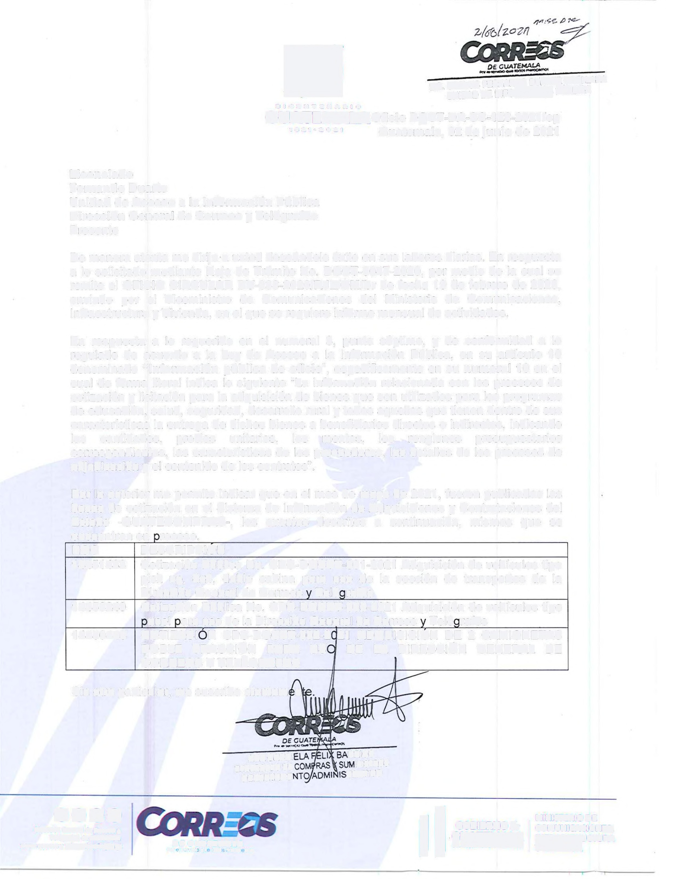WWW.OO<T'tQS y b?legra fOS.OV. gob .gt
DE GUATEMALA
rOf I S,.• .,.lrll Q\J 1~ ~J\0,0(: ITICl
~-~~~~ 1 ~=UCTURA

